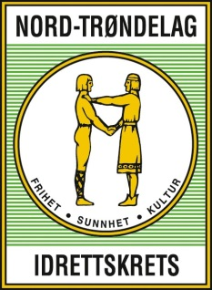
Nyhetsbrev fra Nord-Trøndelag Idrettskrets
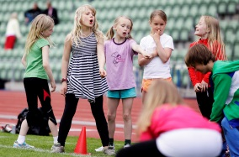
Idrettsrådskonferansen 2015 Norges Idrettsforbund inviterer til nasjonal idrettsrådskonferanse helgen 17.-19.april. Konferansen holdes på Scandic Hell(Tidligere Rica Hell Hotell) på Stjørdal.
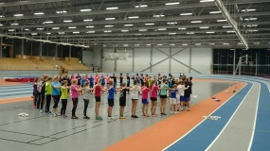
Treningskunnskap for ungdom Olympiatoppen Midt-Norge og Nord- Trøndelag Idrettskrets inviterer idrettsungdom til samlinger om treningskunnskap. Tilbudet er åpent og relevant for ivrige utøvere født 99-00-01, uansett idrett.
Idrettsmerket fyller 100 år NIF skal markere at idrettsmerket fyller hundre år. Har du gamle bilder eller en artig historie du ønsker å dele. Ta kontakt med Ann Katrin Eriksson i NIF. Annkatrin.eriksson@idrettsforbundet.no mobil: 21029200
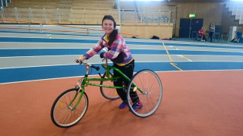
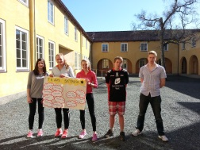
Kurstilbud fra idrettskretsen. Nord-Trøndelag Idrettskrets tilbyr ulike kurs og temakvelder for ditt idrettslag. Ta kontakt , og vi kommer til din klubb!
RaceRunning. Et aktivitetstilbud for funksjonshemmede med bevegelseshemninger er i gang ved Campus Steinkjer. Trening hver mandag kl. 18-20. Lyst til å prøve? Ta kontakt med mariann.melhus@idrettsforbundet.no mobil 911 45664
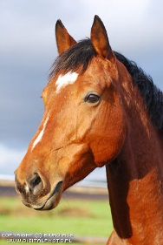
Sykle til jobben 2015. 21.april-19.juni. Kom i form med gode kollegaer! Her teller du og ditt lag antall minutter mosjonert hver dag. Navnet til tross, her kan du både løpe, sykle, svømme og gå.
Gøy med hest på Lø. Lø hestesportklubb samarbeider med Steinkjer rideskole om å tilby rideaktivitet til barn, ungdom og voksne.
GOD PÅSKE!

